НЕДЕЛЯ СТУДЕНЧЕСКОЙ НАУКИ В МГПУ им. И.П.ШАМЯКИНА

С 16 по 22 апреля в Мозырском государственном педагогическом университете им. И.П.Шамякина проходила Неделя студенческой науки под эгидой «Фестиваля молодежной вузовской науки 2016», инициированного Министерством образования Республики Беларусь.
Стартом Недели студенческой науки стало мероприятие, ориентированное на учащихся 8–11 классов школ Мозырского, Калинковичского и Ельского районов, проводимое в рамках профориентационного проекта «Университетская суббота» (16 апреля).
Целью данной встречи явилось приобщение школьников к научно-исследовательской деятельности и реализации совместных научно-исследовательских проектов со студенческой молодежью университета.
В программу мероприятия входила встреча учащихся с ведущими преподавателями университета, посещение лаборатории оптики, электричества и магнетизма, ознакомление с деятельностью СНИЛ «Историческая реконструкция», участие в интеллектуальном турнире «Своя игра».
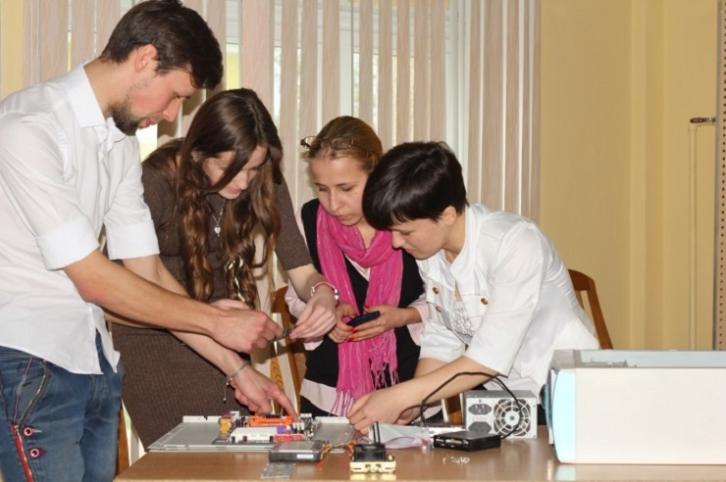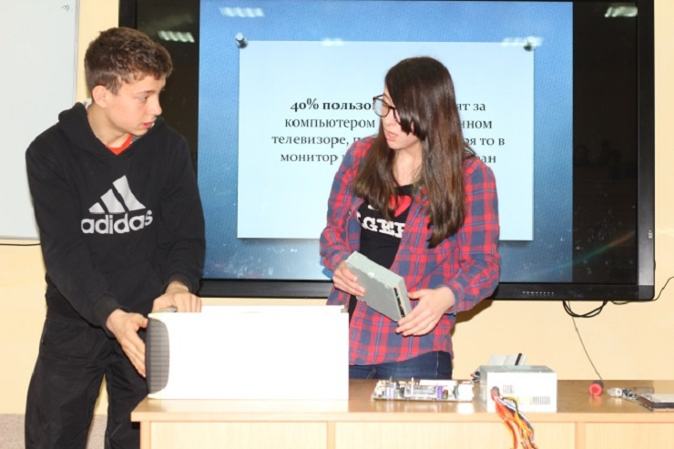
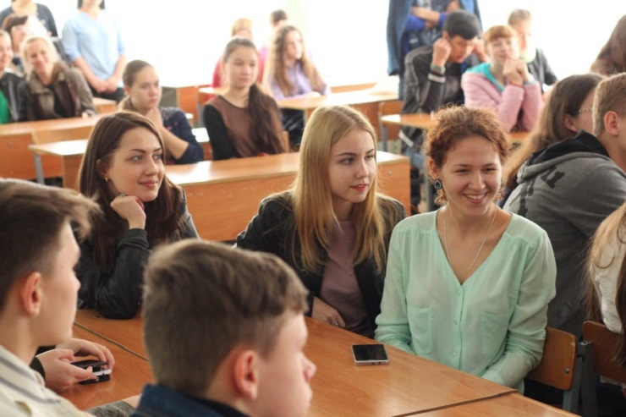
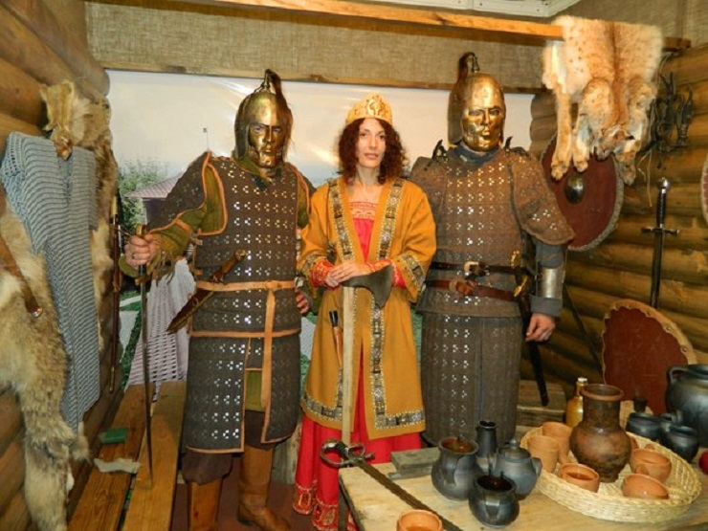
В этот же день МГПУ им. И.П. Шамякина впервые принял участие в Международной акции по проверке грамотности «Тотальный диктант-2016», выступив одной из организационных площадок для написания диктанта, что стало возможным благодаря тесным связям научно-методического Центра русистики Мозырского вуза и Посольства Российской Федерации в Республике Беларусь.
С 18 по 22 апреля в университете проведен ряд научных и научно-практических мероприятий с участием студентов, магистрантов, аспирантов вузов республики и ближнего зарубежья.
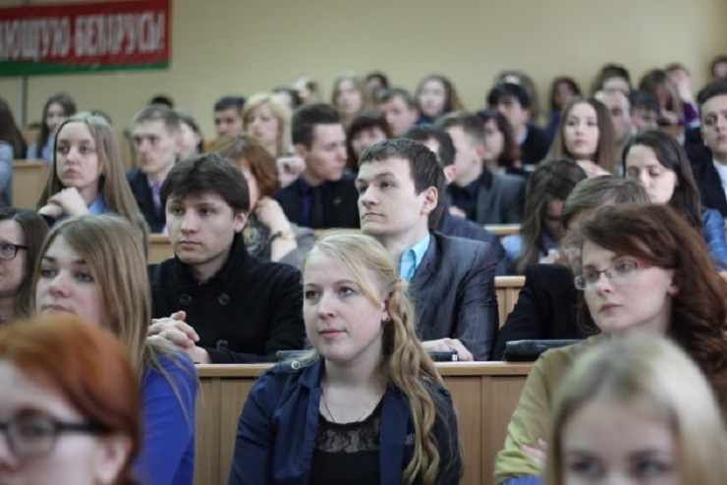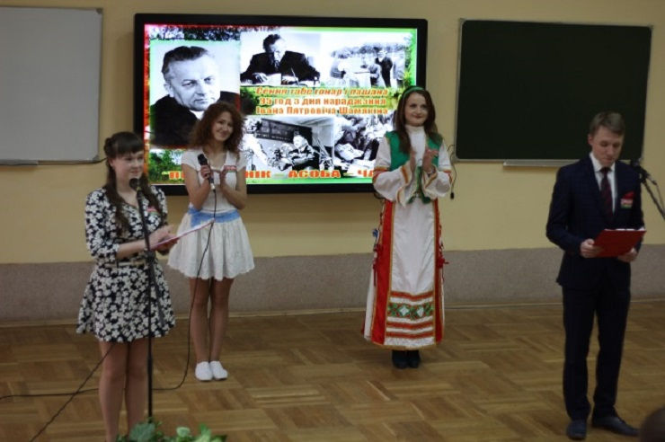
21 апреля состоялась XXIII Международная студенческая научно-практическая конференция «От идеи – к инновации», соорганизаторами которой выступили ФГБОУ ВПО «Оренбургский государственный педагогический университет» (Россия), Кокшетауский государственный университет им. Ш.Уалиханова (Казахстан), НОУ ВПО «Межрегиональный институт экономики и права при Межпарламентской ассамблее ЕврАзЭС» (Россия), ФГБОУ ВПО «Глазовский педагогический институт им.В.Г.Короленко» (Удмуртия).
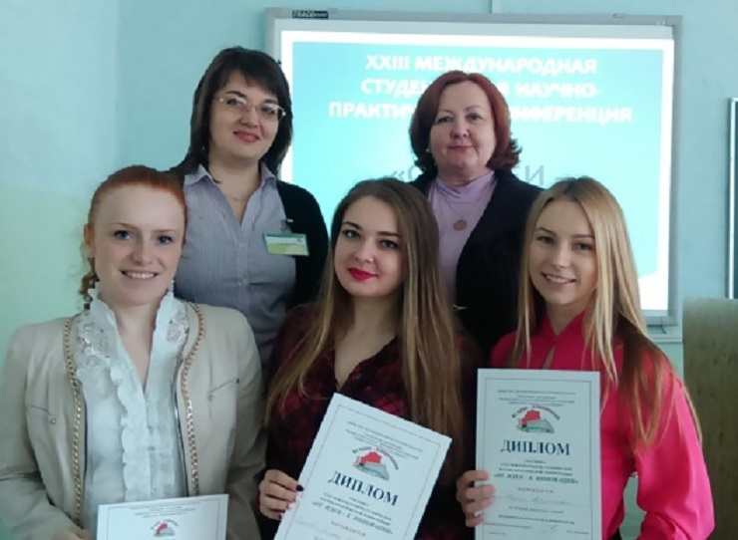
В работе конференции приняли участие порядка 900 студентов и магистрантов, более половины из которых – представители вузов Беларуси. Всем участникам секционных заседаний были вручены сертификаты, лучшие доклады отмечены дипломами.
В этот же день были подведены итоги конкурса «Лучшая студенческая научно-исследовательская лаборатория МГПУ им. И.П. Шамякина».
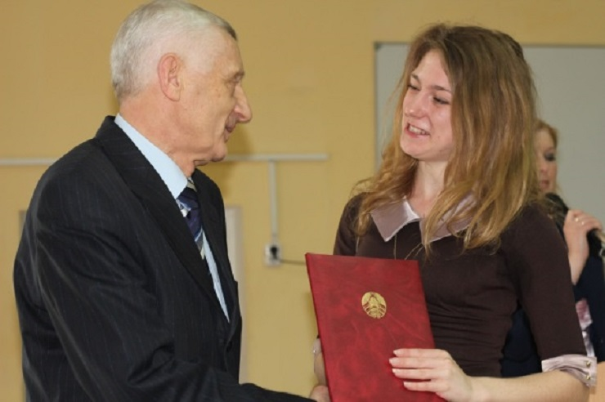
Победителями признаны:
СНИЛ «ЛИНГВА» (научный руководитель Т.Н. Талецкая);
СНИЛ «Социально-педагогические исследования» (научный руководитель И.В. Журлова);
СНИЛ «ИНТЕЛБИО» (научный руководитель Л.В. Старшикова).
Все они награждены дипломами и призами от профкома студентов.
Кроме того, 21 апреля студенты МГПУ им. И.П.Шамякина приняли участие в V Международной Интернет-олимпиаде по английскому языку наряду с другими университетами Беларуси и России.
Почти 100 студентов Мозырского вуза попробовали свои силы в этом состязании. Финальный тур представлял собой онлайн выступления с презентациями по темам «Экология», «Карьера», «ИТ». Студенты не только должны были представить свои работы, но и показать умение взаимодействовать с аудиторией, участвовать в дискуссии.
Университет представляли 10 студентов филологического и физико-инженерного факультетов.
По итогам олимпиады трое студентов МГПУ удостоены дипломов 1 степени (Лис Юрий, Климович Яна, Перетяченко Мария), 3 – дипломов 2 степени (Авдейчик Ярослав, Андрейчук Лев, Шевченко Евгения); 4 – дипломов 3 степени (Маркевич Анжелика, Крицкая Снежана, Аскерко Мария, Анташкевич Ирина).
В течение Недели на каждом факультете университета проводились выставки научных работ студентов, научно-практические семинары, научные олимпиады с целью выявления одаренной молодежи и приобщения ее к научно-исследовательской деятельности.
18 апреля на технолого-биологическом факультете проведен интегрированный урок «Тайны обычной воды», в котором приняли участие студенты факультета и учащиеся филиала кафедры – СОШ №7 г. Мозыря.
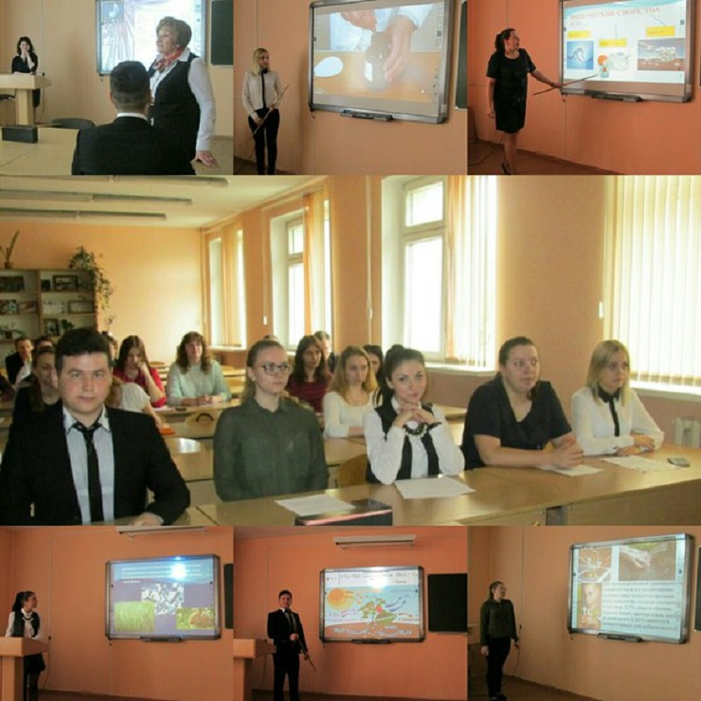
19 апреля на факультете дошкольного и начального образования для студентов 1–3 курсов проведен научно-методический семинар «Психология жизнестойкого поведения», в ходе которого были обсуждены вопросы формирования навыков целеполагания как личностного ресурса при выборе стратегии продуктивного поведения.
20 апреля на филологическом факультете состоялся научно-методический семинар «Первые шаги в науку» для учителей иностранного языка г. Мозыря, осуществляющих руководство работами исследовательского характера учащихся по учебному предмету «Иностранный язык», и студентов факультета.
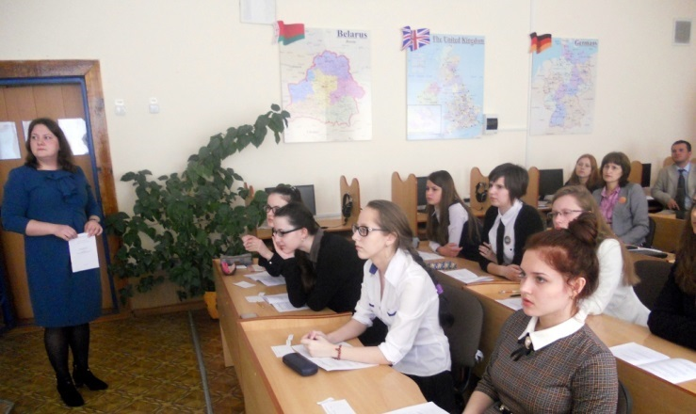
В ходе работы был проведен анализ результатов VI Республиканского конкурса работ исследовательского характера учащихся по учебному предмету «Иностранный язык», обсуждены требования, предъявляемые к написанию, оформлению и защите учащимися работ исследовательского характера по учебному предмету «Иностранный язык», намечены перспективы дальнейшего научного сотрудничества между кафедрами немецкого языка и МПИЯ, английского языка и МПИЯ и кафедрами иностранных языков учреждений общего среднего образования г. Мозыря.
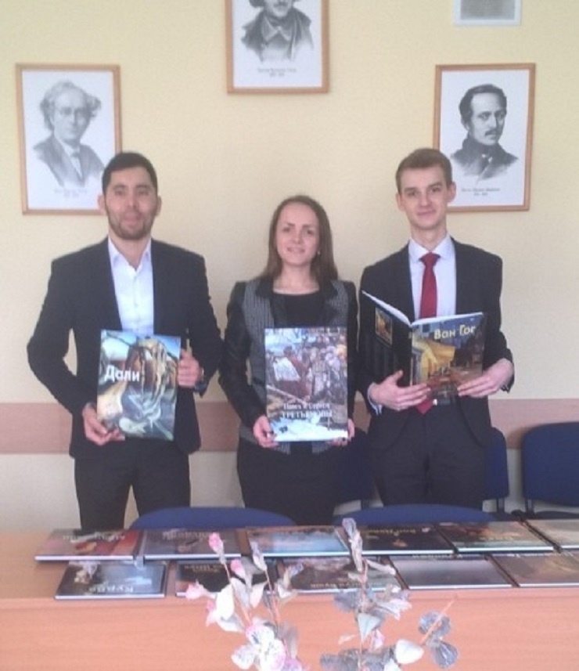
22 апреля на факультете физической культуры состоялся научно-методический семинар «Планирование, контроль и учет в спортивной подготовке», участие в котором приняли директор Мозырской СДЮШОР профсоюзов по гребле на байдарках и каноэ Скриганов В.В., старший тренер Мерц Б.М. В рамках семинара для студентов факультета был проведен интерактивный мастер-класс «Оценка функционального состояния спортсменов» по измерению функционального состояния юных спортсменов.
Кроме того, в этот период студенты университета приняли участие и в научных мероприятиях, проводимых в других вузах республики.
21–22 апреля команды магистрантов и аспирантов университета приняли участие в республиканской научной олимпиаде по педагогике (БГПУ им. М.Танка, г. Минск). Магистранты – Солоневич Татьяна, Федорова Марина, Хомченко Диана, Ермаковец Сергей, Антонович Татьяна представили домашнее задание в виде исследовательского проекта на тему «Педагогика многообразия как одно из направлений образования будущего».
Команда аспирантов – Пугач Татьяна, Туровец Наталья, Герасимович Елена выступила с результатами научного исследования по теме «Формирование музыкально-стилевых представлений студентов средствами белорусской рок-музыки». Защита научных проектов проходила в форме подиумной дискуссии. Все команды-оппоненты участвовали в обсуждении представленных результатов коллективной исследовательской работы.
Второй день олимпиады включал конкурсные задания в виде индивидуального письменного теста «Научная эрудиция» и дистанционную деловую игру «Собеседование», во время которой учащиеся педагогических классов из всех областей Республики Беларусь и г. Минска представили предварительно выполненные кейс-задания.
В ходе вебинара команды-участники оценивали каждого учащегося в соответствии с предложенными критериями. По итогам олимпиады команда аспирантов УО МГПУ им. И.П.Шамякина награждена дипломом II степени, команда магистрантов – дипломом III степени.
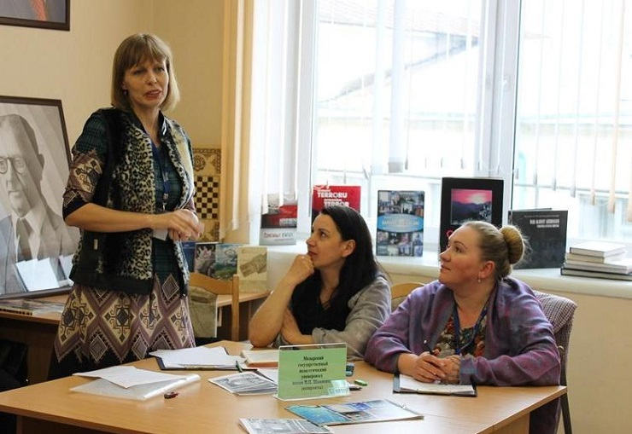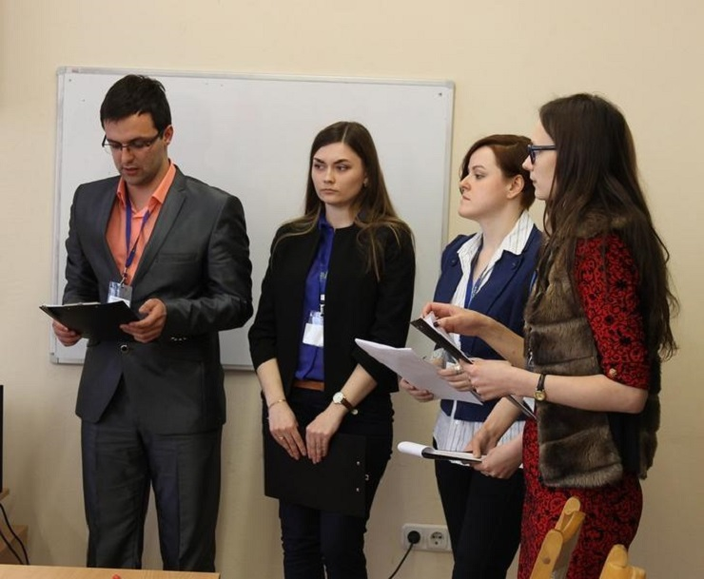
Сборная команда студентов университета «Зонт» приняла участие в заключительном туре олимпиады по основам психологии и педагогики «Личность и Инновация» (ГГУ им. Ф. Скорины, г. Гомель).
Студентка Мозырского вуза Крупкина Юлия стала лучшей в теоретическом конкурсе среди команд профиля «Педагогика», сборная МГПУ им. И.П.Шамякина отмечена среди лучших в данном туре олимпиады.
В планах дальнейшей работы научного студенческого общества и совета молодых ученых, координирующих научно-исследовательскую деятельность студенческой молодежи, еще ряд научно-практических мероприятий (телемост, вебинары, интерактивные семинары), которые будут проведены на базе МГПУ совместно с вузами-партнерами в рамках заключенных договоров о международном сотрудничестве.

